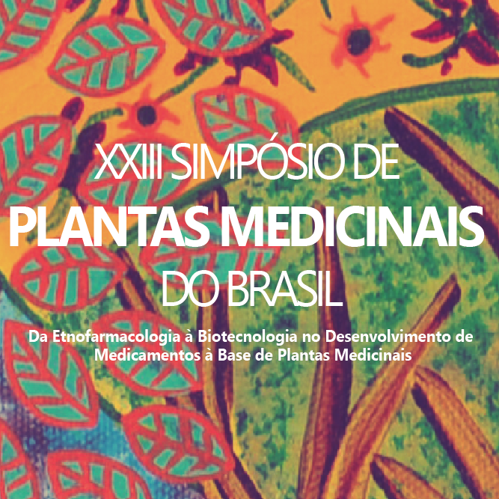

TERMO DE COMPROMISSO LIVRE E ESCLARECIDO PARA USO DAS FOTOGRAFIAS DO CONCURSO INTITULADO “Plantas: um olhar medicinal”
Declaro, para os devidos fins, que eu,..................................................................................., nº do CPF- ........................................., inscrito regularmente no XXIII Simpósio de Plantas Medicinais do Brasil, a ser realizado entre os dias 16 a 19 de setembro de 2014, no Centro de Eventos Universidade Federal de Goiás, Goiânia, Goiás, autorizo a utilização das fotografias, para todo e qualquer fim pela Comissão Organizadora do evento assim como, pelo grupo PETBio ICB/UFG, por meio deste, atesto que li e concordo com os termos previstos no Edital do concurso.

_________, ____ de ___________2014.

_____________________________________

